法定代表人身份证复印件申请流程

法定代表人身份证复印件申请必须本人提交申请→学院主管领导→业务部门主管领导审批→校办领导审核→校办行政科（鸿远楼802）取校长身份证复印件。
第一步 通过信息门户进入内部网，找到箭头所示服务大厅
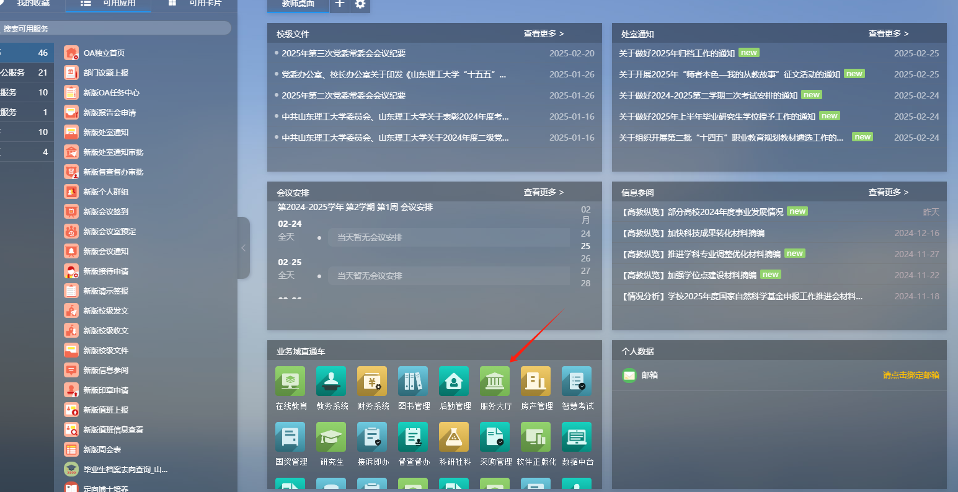

第二步 在一站式服务大厅选择【首页】，然后向下翻页，找到【法人身份证复印件申请】
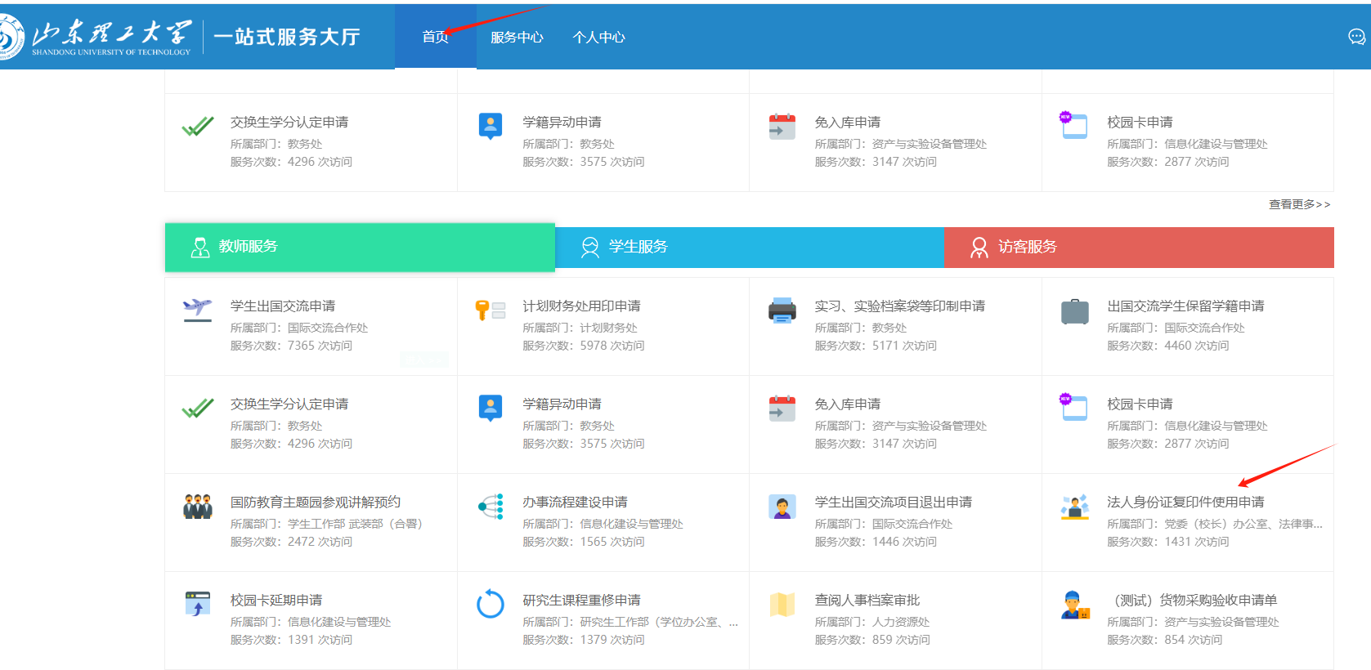

第三步 申请人说明申请事由，科研业务申请使用法定代表人身份证复印件的，主管业务部门选择 社会科学处
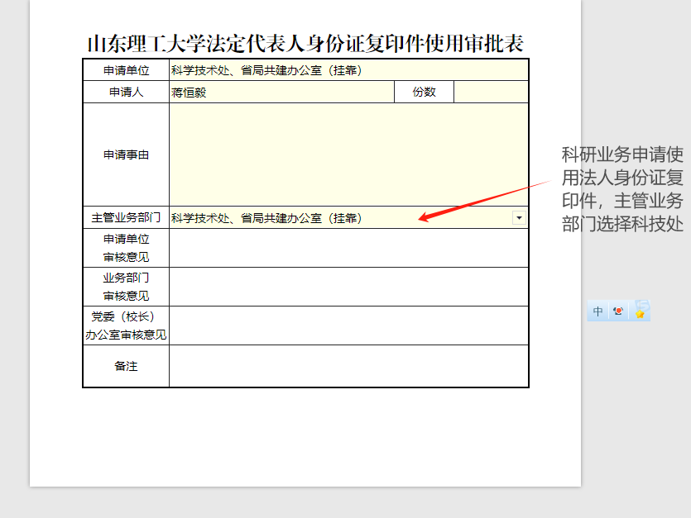

填好后提交，可从网上查询审批进度。审批完成后去校办行政科（鸿远楼802）取身份证复印件。
咨询电话：2786278 王老师

